EFEKTIVITAS WORD OF MOUTH TERHADAP PEMBENTUKAN BRAND AWARENESS “BATIK KERIS” PADA PENGUNJUNG SUMMARECON MALL KELAPA GADING DI JAKARTA UTARA

Oleh:
Nama : Feren Felicia
NIM : 61150452

Skripsi
Diajukan sebagai salah satu syarat
untuk memperoleh gelar Sarjana Ilmu Komunikasi

Program Studi Ilmu Komunikasi
Konsentrasi Marketing Communication

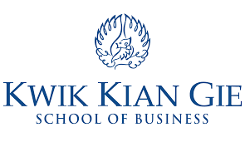

INSTITUT BISNIS dan INFORMATIKA KWIK KIAN GIE
JAKARTA
MARET 2019

